Medyczne systemy bazodanowe - laboratorium 24/25 | 26.10.2024
Opracowała: Ewelina Jurkiewicz | Laboratorium 1

Zadanie

Wyszukaj w Internecie kilka różnych systemów do obsługi przychodni medycznych. Omów je. Przygotuj skróconą specyfikację. (Każdy student opracowuje i prezentuje jedną). Zwróć uwagę aby były to systemy medyczne. Prześlij w formacie PDF.

Omówienie

1. Czym jest system obsługi przychodni medycznych?

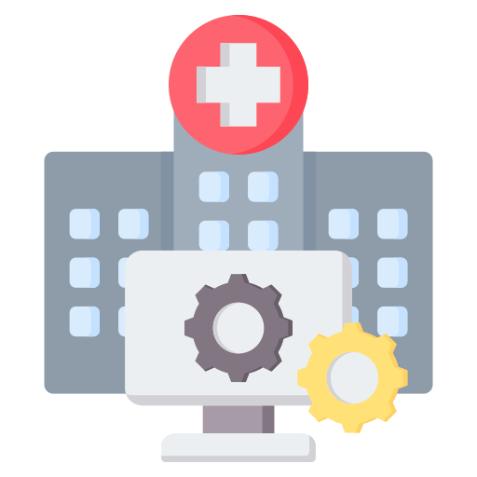 | Programy dla przychodni medycznych wspomagają pracę działalności medycznej, jej organizację, zarządzanie oraz prowadzenie dokumentacji. Różnią się funkcjonalnościami w zależności od rodzaju usług świadczonych przez poszczególne jednostki.

2. Przykłady systemów do obsługi przychodni medycznych i ich specyfikacja

2.1 Medyc



Medyc to program dla przychodni, oferujący poniższe oprogramowania:
- Program dla gabinetu lekarskiego  - Program dla przychodni  - Program do medycyny pracy  - Program do obsługi gabinetu okulistycznego  - Oprogramowanie dla placówek medycznych | - Program do gabinetu medycyny estetycznej  - Program dla fizjoterapeutów  - Program do gabinetu stomatologicznego  - Oprogramowanie medyczne dla szpitali

Program obsługuje:

 | Czynności administracyjne:  - rejestracje pacjenta  - planowanie wizyt  - wyszukiwanie wolnych terminów  - zapisywanie na konkretna date, godzinę i usługę, podgląd statusu, odwoływanie  - powiadamianie klientów i specjalistów o wizytach i zmianach poprzez wiadomości mail i SMS
 |  |  |  | 
Integracje z systemami  - eWUŚ,NFZ,  - portalami internetowymi,  - magazynem,  - drukarkami fiskalnymi | Zarządzanie placówkami:  - nadawanie uprawnień systemowych  - rozliczenie wynagrodzeń,  - rozliczanie godzin,  - tworzenie grafików i harmonogramów | Tworzenie dokumentacji medycznej pacjenta o:  - chorobach  - wynikach badan  - zaleceniach  - skierowaniach  - receptach | Telemedycynę umożliwiającą:  - połączenia głosowe  - czat  - wideo rozmowy | System raportowania zdarzenia medycznego wraz z kodami chorób

Przykłady paneli użytkownika zastosowanych w systemie Medyc.

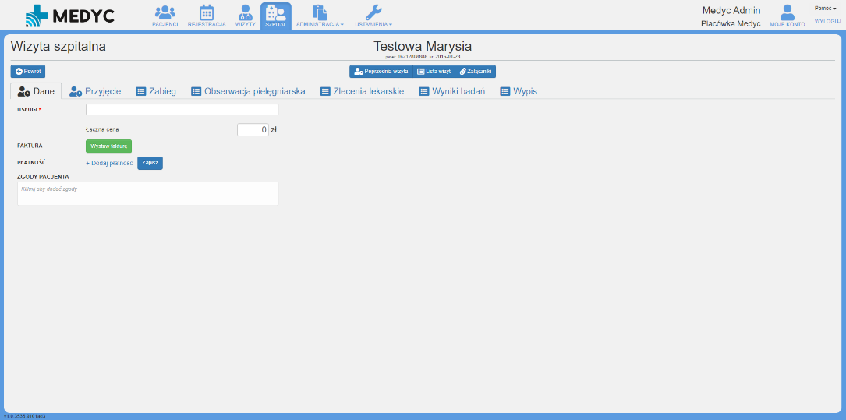
Moduł rejestracji pacjenta

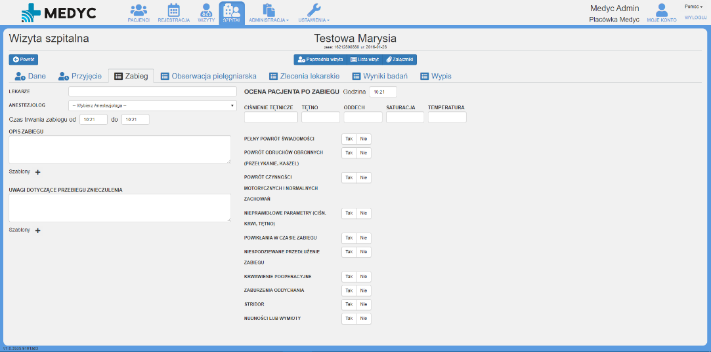
Moduł rejestracji zabiegu

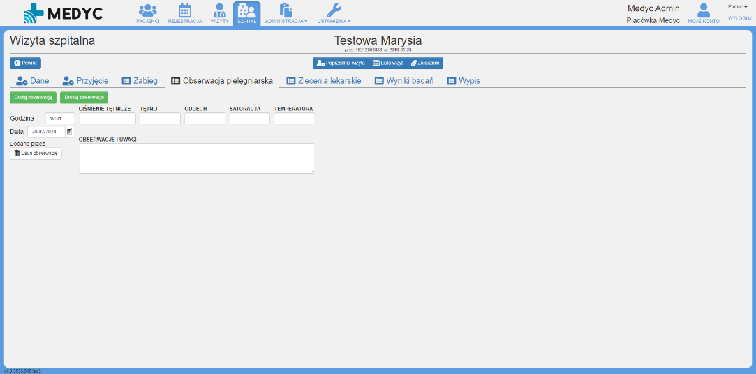
Moduł obserwacji pielęgniarskiej

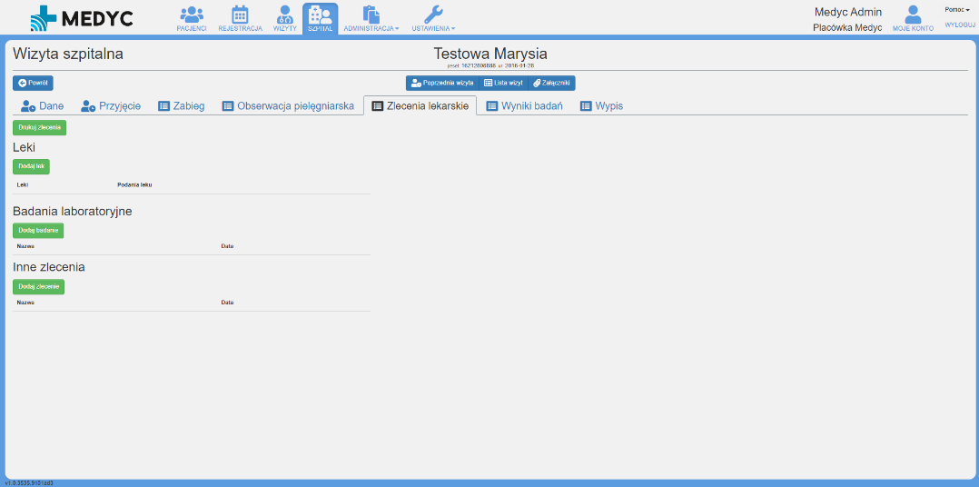
Moduł zlecenia lekarskiego

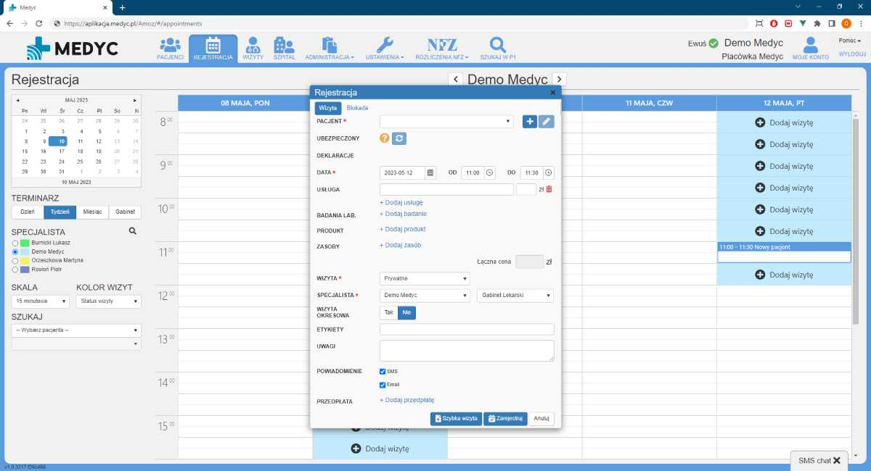
Moduł rejestracji wizyty

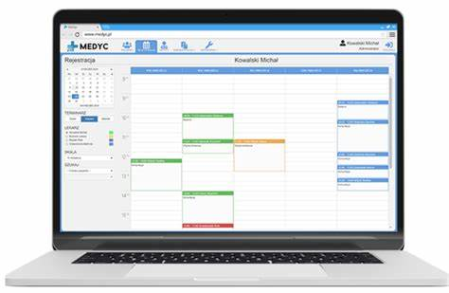
Moduł grafiku specjalisty

2.2 Aurero



Aurero to program dla przychodni, oferujący poniższe oprogramowania:
- Placówki POZ  - Poradnie wyspecjalizowane | - Szpitale chirurgii jednego dnia  - Nowych przychodni

Program obsługuje:

Działania administracyjne:
- Terminarz
- Rejestracje on-line
- Harmonogram pracy personelu
- Organizacje oddziałów i gabinetów
- System powiadomień i przypomnień SMS

 |  |  |  |  | 
Rozliczenia:  - integracja z narzędziami finansowymi  - obsługa płatności | Dokumentacje medyczna | Telemedycyne umożliwiającą:  - komunikacje  - harmonogram wizyt on-line | Analizę skuteczności kanałów rejestracyjnych | Integracje z:  - urządzeniami medycznymi  - z centralkami telefonicznymi | Szybkie wizyty dla niezarejestrowanych klientów poza kolejnością

Przykłady paneli użytkownika zastosowanych w systemie Aurero:

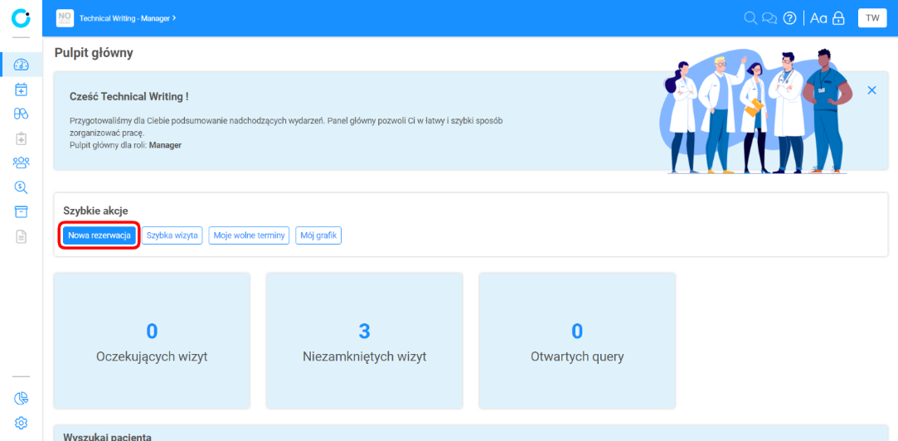
Moduł Szybkie akcje

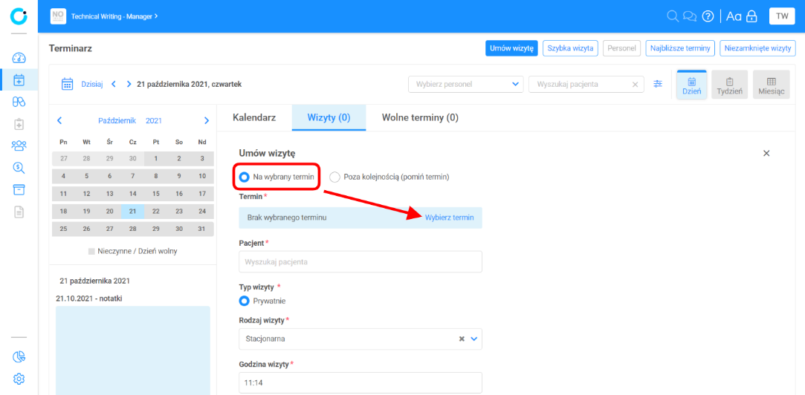
Moduł Umawianie wizyty

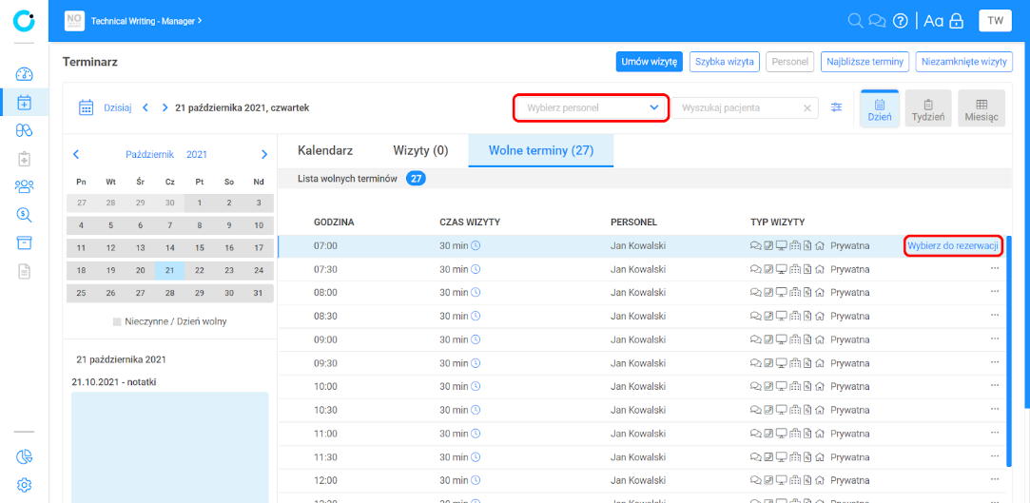
Moduł Lista wolnych terminów

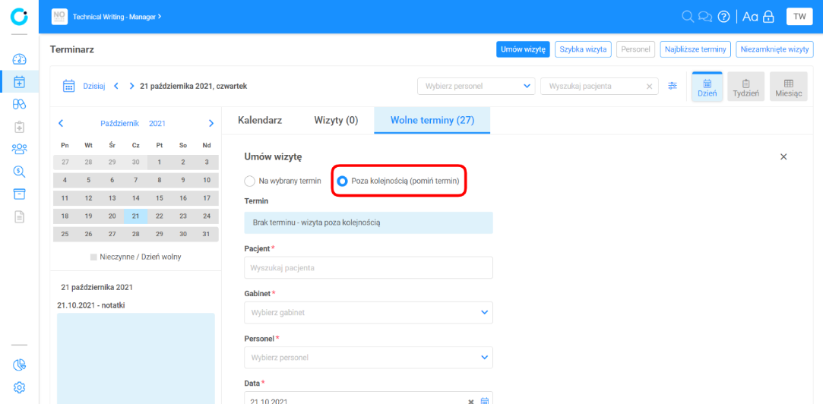
Moduł Rejestracja poza kolejnością

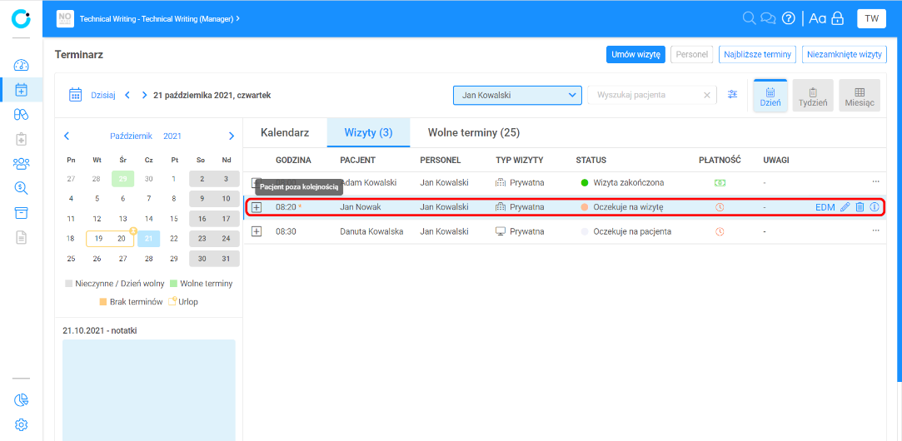
Moduł Rezerwacja wizyty

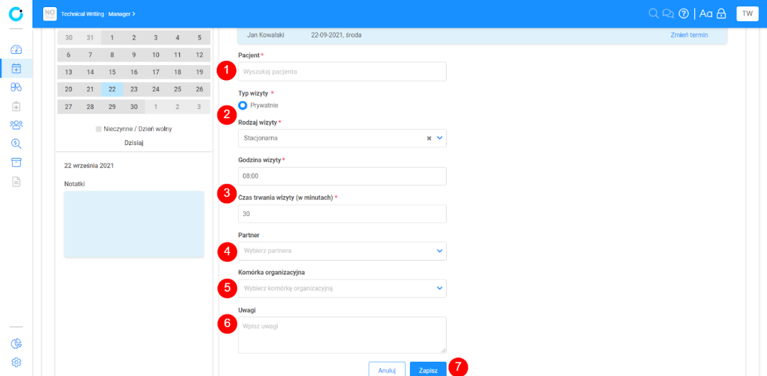
Moduł Dane pacjenta

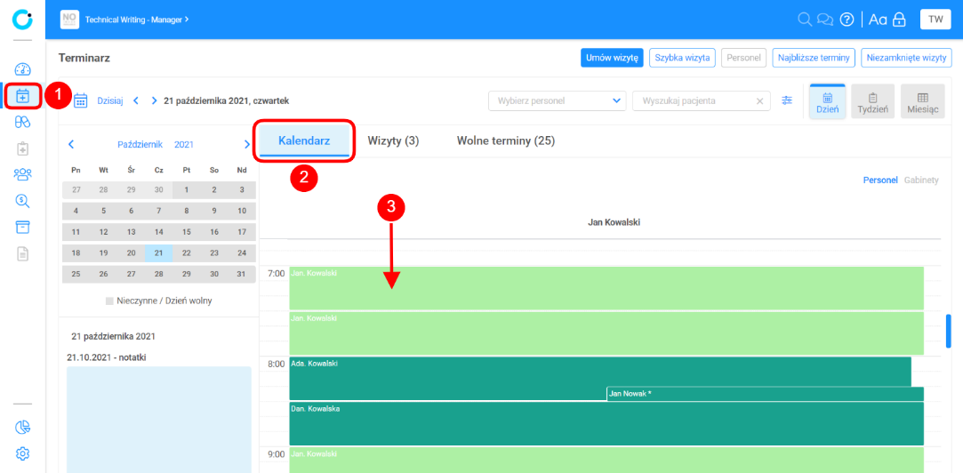
Moduł Terminarz dostępnych wizyt

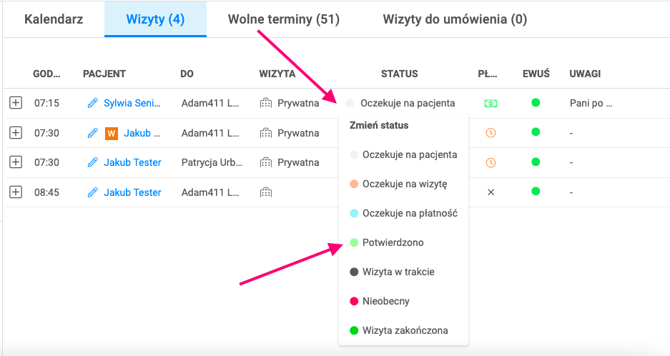
Moduł Status wizyty

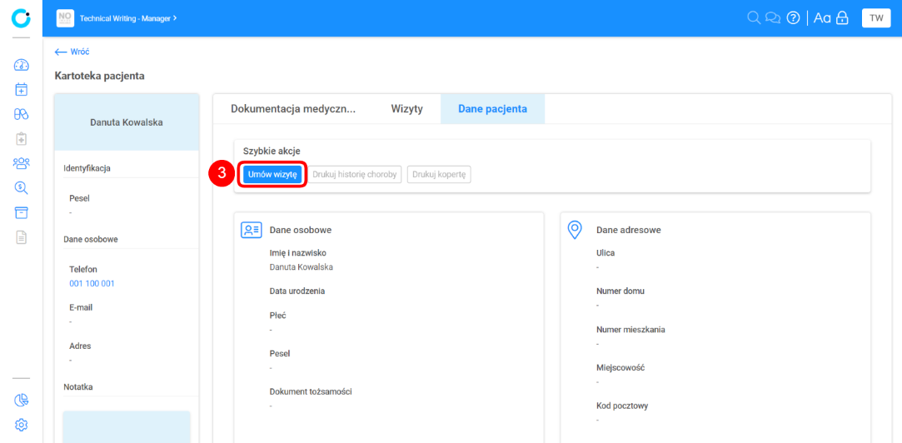
Moduł Dane pacjenta 1

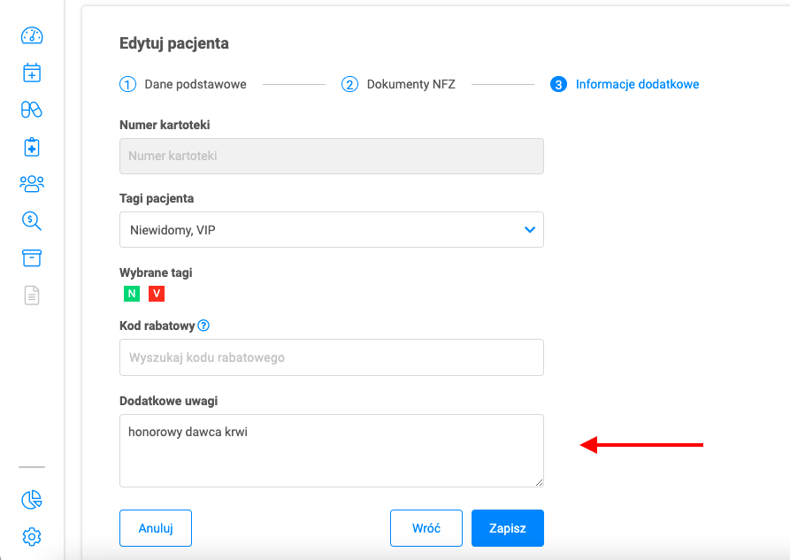
Moduł Dane pacjenta 2

2.3 Ka-Medica



Ka-Medica to program dla przychodni i szpitali, oferujący poniższe oprogramowania:
- Program dla gabinetu lekarskiego  - Program dla przychodni  - Program dla klinik | - Program do ośrodków leczenia uzależnień  - Program dla przychodni medycyny pracy  - Program dla szpitali

Program obsługuje:

Czynności administracyjne:
- terminarz
- planowanie wizyt, możliwość ich przenoszenia

 |  |  |  | 
Integracje z systemami  - MS Windows, Linux, MacOS X  - Bazy danych ze standardem SQL92  - do rozliczeń NFZ  - weryfikacja w systemie EWUŚ | Rozliczenia:  - z personelem  - umów abonamentowych  - pakietów medycznych  - umów prywatnych | Elektroniczna dokumentacja medyczna:  - historia chorób  - wdrożenie podpisu cyfrowego w przychodni i szpitalu | Automatyczne wysyłanie zleceń na badania do laboratorium  → po otrzymaniu wyników są one widoczne w przychodni | Moduł stomatologiczny z diagramem przedstawiającym poszczególne zęby powiązane z pozycjami z cennika usług

Przykłady paneli użytkownika zastosowanych w systemie Ka-Medica

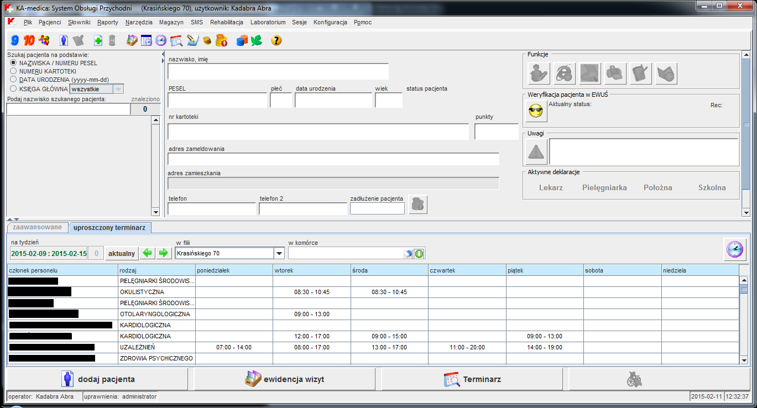
Moduł okna głównego

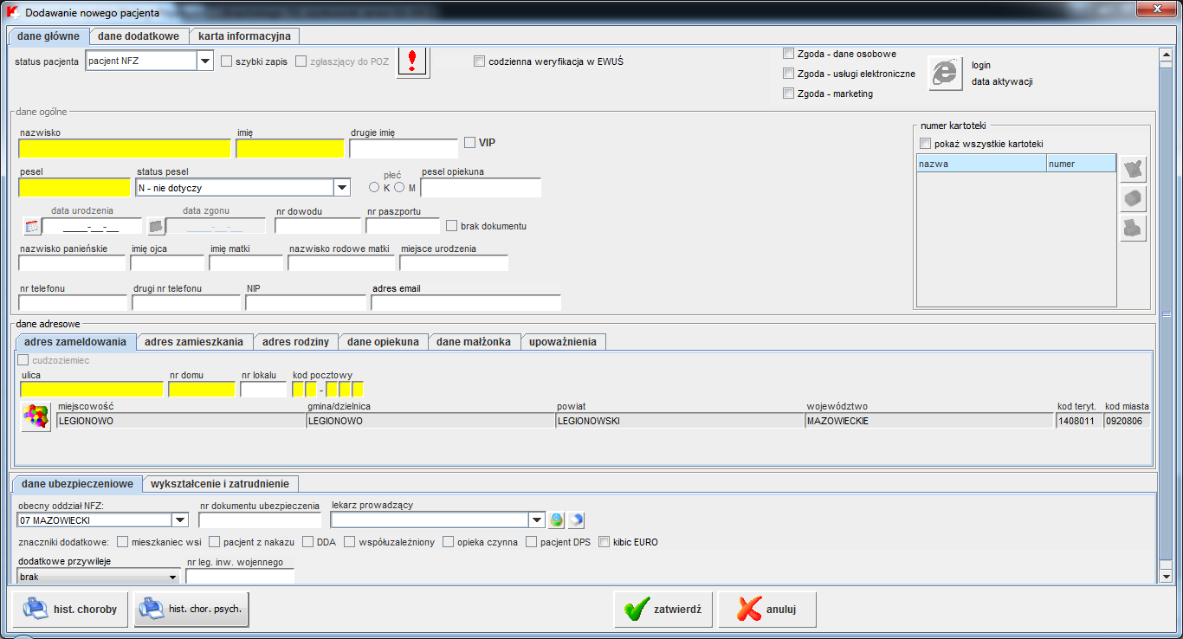
Moduł dodawania nowego pacjenta

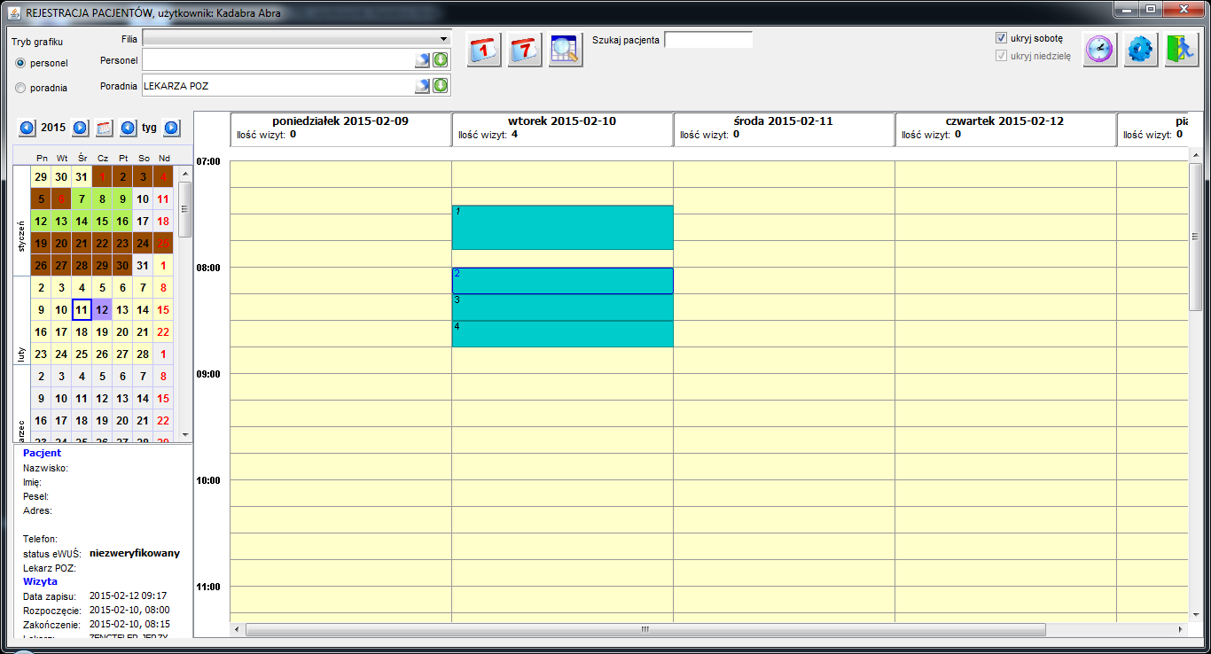
Moduł terminarza

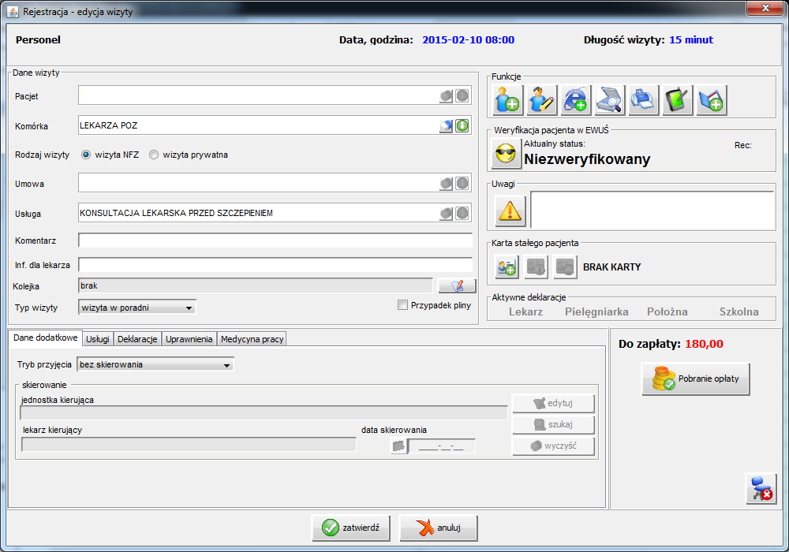
Moduł nowej wizyty

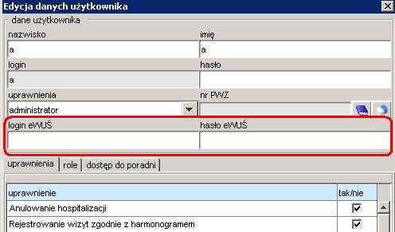
Moduł obsługi EWUŚ

